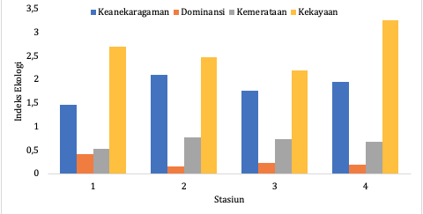

**Gambar 2.** Indeks Ekologi Jenis Ikan di Sungai Peniti Kecil Kabupaten Mempawah